1.Capture versi python, direktori kerja, path file dan mounting drive atau folder tempat area file/data
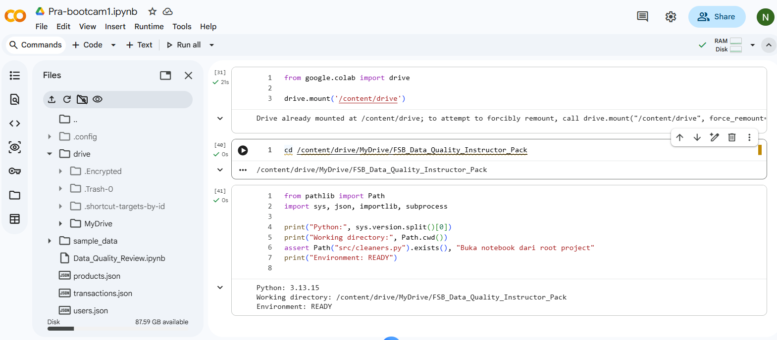
2.Showing data dari file json dengan buat fungsi dengan looping For..In
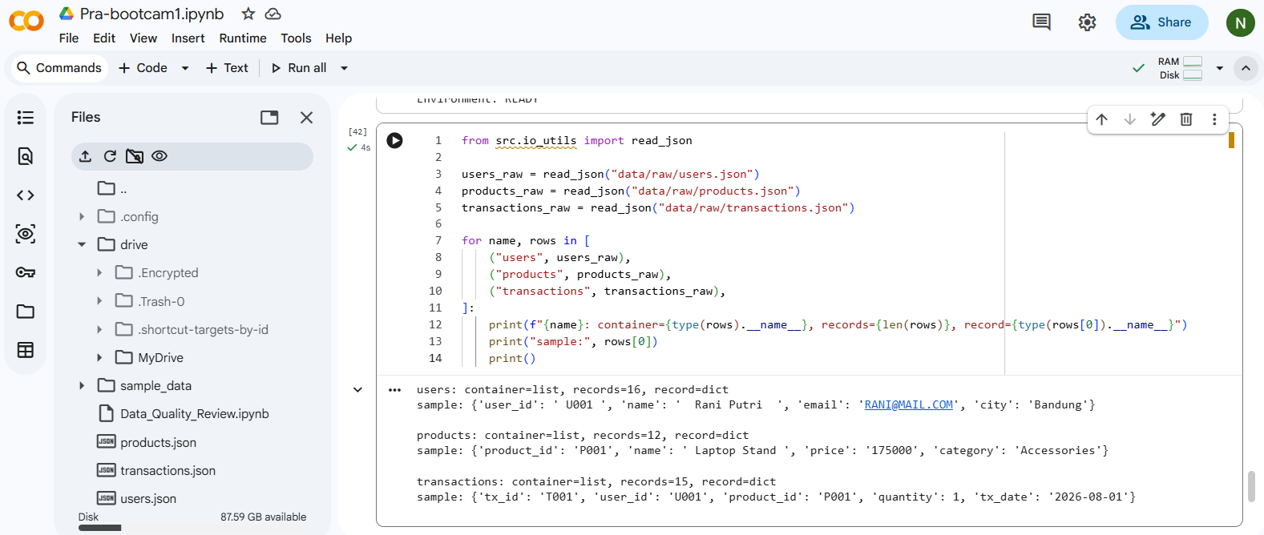

3.Identify missing value dari data user membandingkan antara akutual vs expected data.
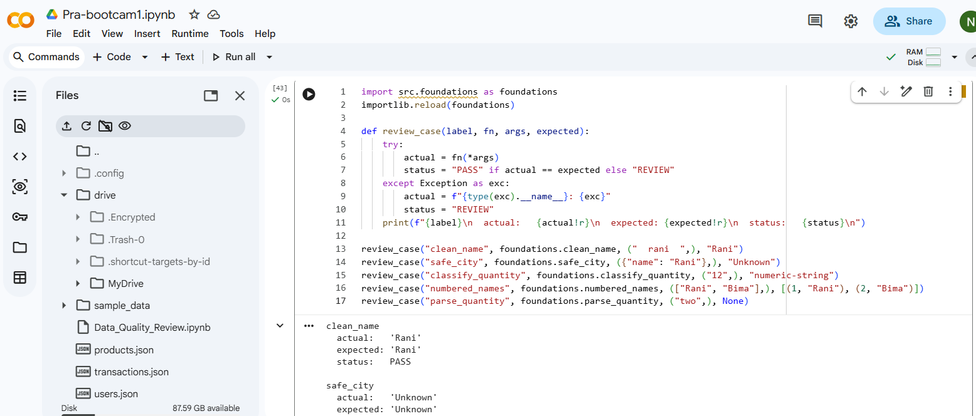
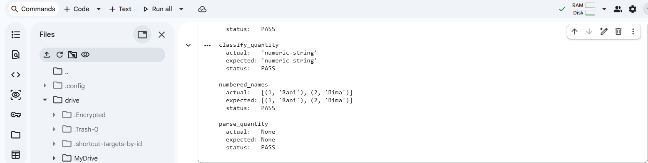
4. Replace missing value user agar sesuai standar data quality (kontrak)
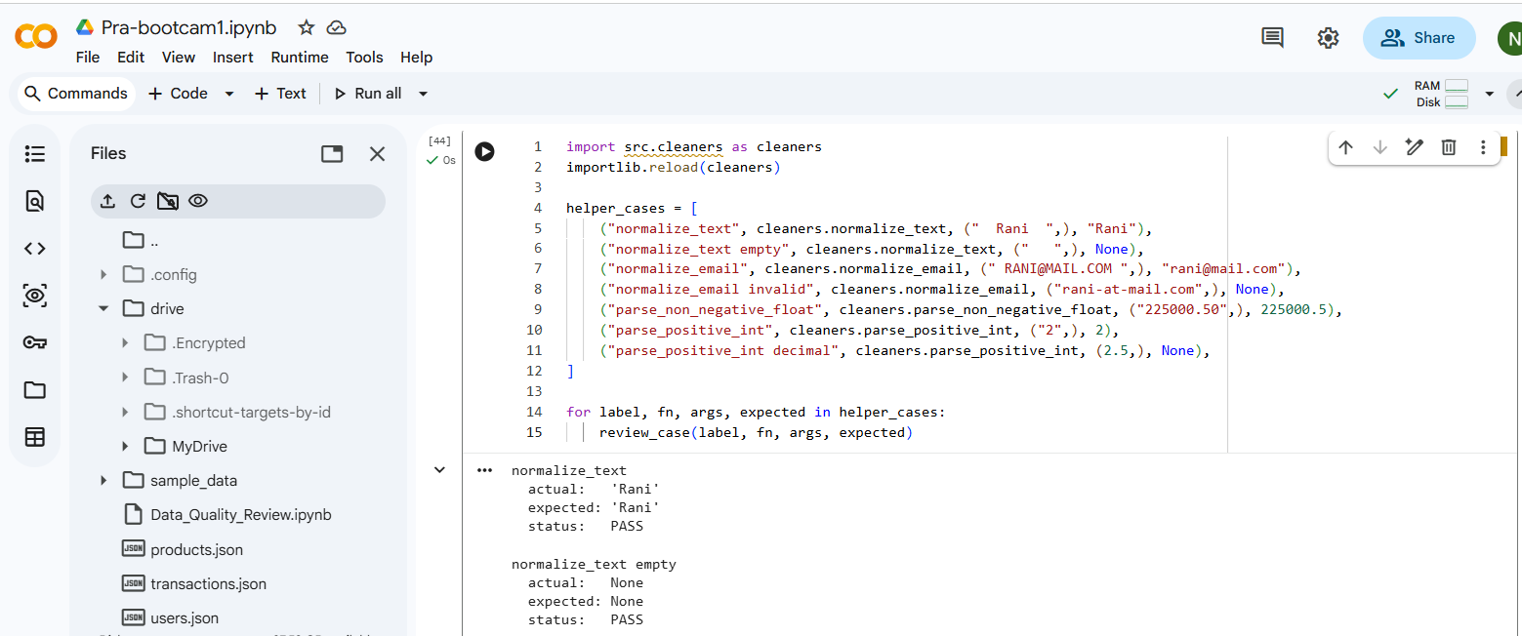

5. Summary – Result data proccessing(user) yang sesuai standar data quality di kontrak. Diperoleh informasi total data, data bersih/benar, data reject dengan cocokan sesuai kontrak 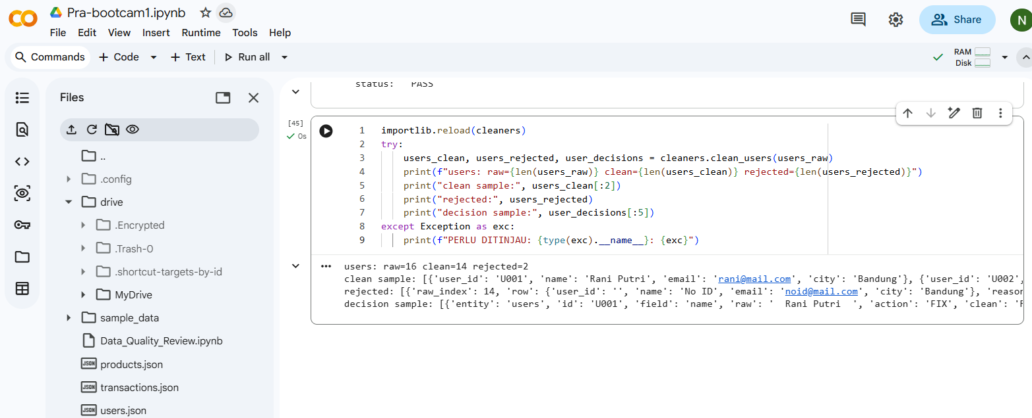
6. Summary – Result data proccessing(produk & transaksi) : Diperoleh informasi total data, data bersih/benar, data reject dengan cocokan sesuai kontrak (data quality standar)
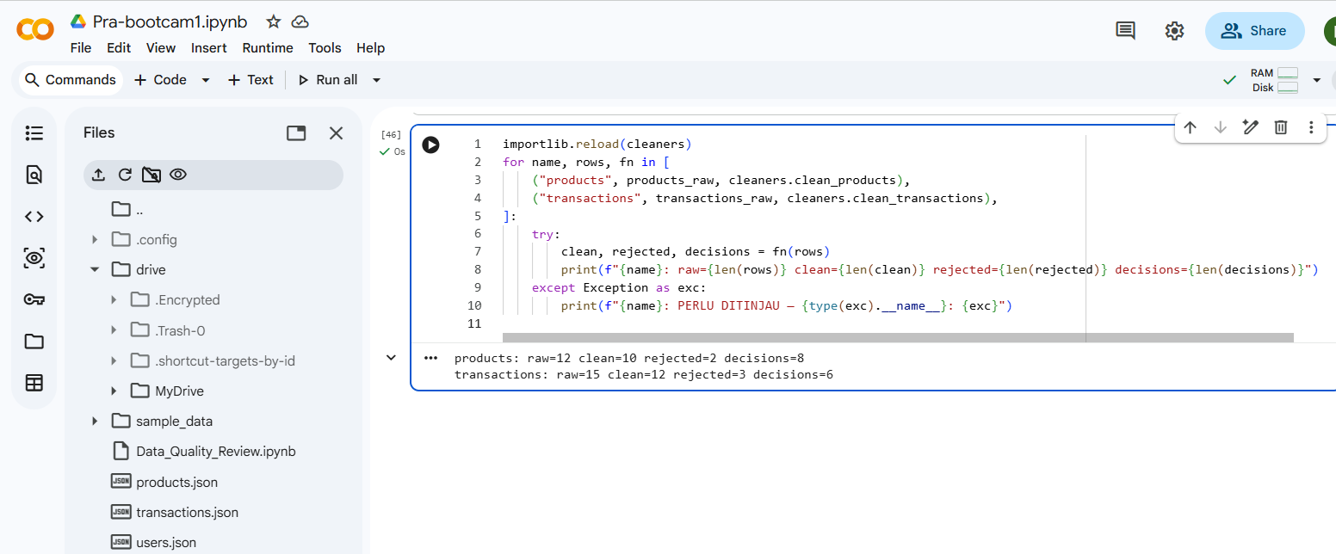
7. Recommendation – Result proccessing sudah divalidasi (true). Data-data yang valid maka layak untuk disubmit ke user. Kesimpulan persetujuan data layak/siap di review user
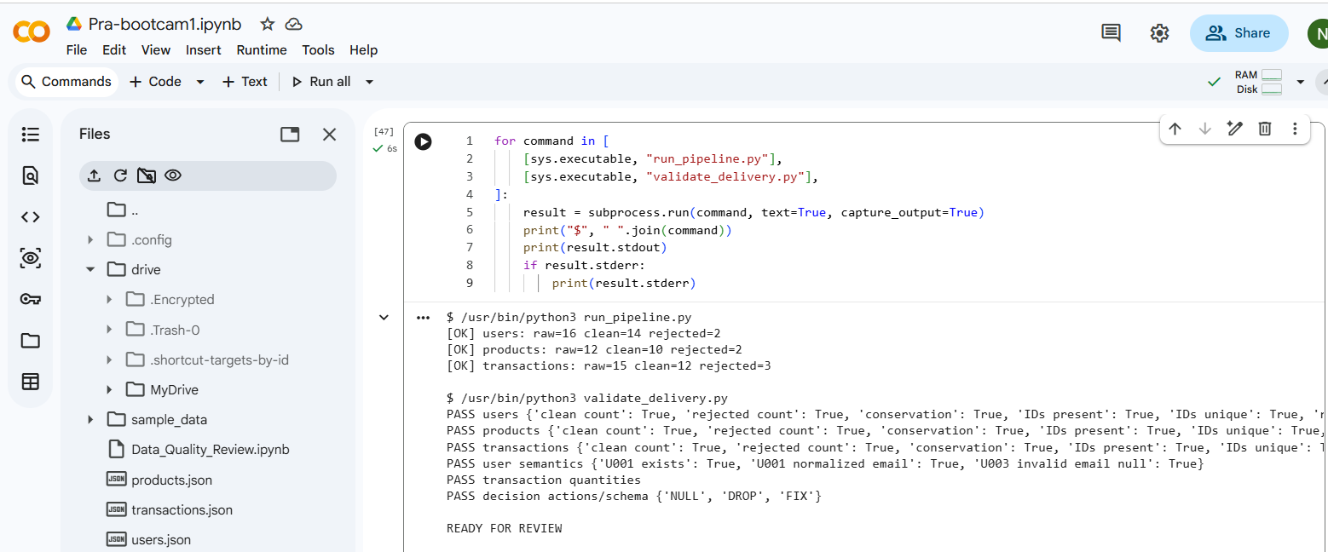

Dari sini ada ilmu tentang grand strategi flow proses olah data, SOP, dan parameter pengukuran kinerja dan kualitas tiap proses dan data oleh Data Engineer

